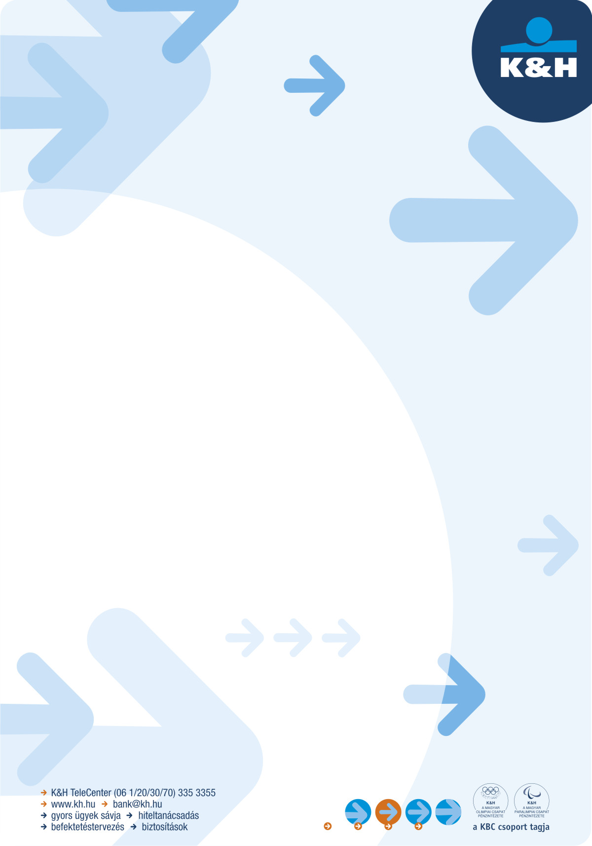

Kedves Partnerünk!

2013. május 3-tól a támogatott hitelekkel és támogatásokkal kapcsolatban több Kormányrendelet is módosult. A legfontosabb változásokat az alábbiakban foglaljuk össze.

- 341/2011. (XII.29.) Korm. rendelet alapján nyújtott otthonteremtési kamattámogatott hitelekhez kacsolódó változások
  - Nyilatkozat az önerő kormányrendeletben meghatározott részének teljesítéséről
Lakásvásárlás, illetve lakáscsere esetén a támogatást igénylőknek nyilatkozniuk kell arról, hogy az önerő egy részét az eladó által megjelölt fizetési számlára (ügyvédi letéti számla is elfogadható) vagy pénzügyi intézmény által vezetett, kölcsöntartozást nyilvántartó technikai számlára teljesítik. Az önerő ezen részét az alábbiak szerint kell meghatározni: lakásvásárlás esetén a saját erő csökkentve legfeljebb a telekárat is tartalmazó vételár 10%-ával. lakáscsere esetén az értékkülönbözet saját ereje csökkentve a megszerezni kívánt ingatlan értékének 10%-ával.
  - Új lakás építés esetén értékhatár emelkedés
Új lakás építése esetén emelkedik a támogatott hitellel finanszírozható költségvetés összege. Ezentúl az általános forgalmi adó és telekár nélküli, hitelintézet által elfogadott bekerülési költség nem haladhatja meg a 30 millió forintot (a korábbi ÁFÁ-s, telekár nélküli bekerülési költség helyett).

  - Számlabenyújtási kötelezettség csökkenthető hatósági árverés esetén
Hatósági árverésen vásárolt ingatlan árverési jegyzőkönyv szerinti vételárával csökkenthető a számlabemutatási kötelezettség.
- 256/2011. (XII.6.) Korm. rendelet alapján nyújtott támogatásokhoz kapcsolódó változások – Lakásépítési támogatás

  - Nyilatkozat az önerő kormányrendeletben meghatározott részének teljesítéséről
Lakásvásárlás esetén a támogatást igénylőknek nyilatkozniuk kell arról, hogy az önerő egy részét az eladó által megjelölt fizetési számlára vagy pénzügyi intézmény által vezetett, kölcsöntartozást nyilvántartó technikai számlára teljesítik. Az önerő ezen részét az alábbiak szerint kell meghatározni lakásvásárlás esetén: a saját erő csökkentve legfeljebb a telekárat is tartalmazó vételár 10%-ával.

  - Számlabenyújtási kötelezettség csökkenthető hatósági árverés esetén
Hatósági árverésen vásárolt ingatlan árverési jegyzőkönyv szerinti vételárával csökkenthető a számlabemutatási kötelezettség.

  - Nem magyar állampolgárokra vonatkozó speciális szabályok módosulása
Nem magyar állampolgár igénylők esetén, feltéve, hogy az igénylő házaspár egyike magyar állampolgár továbbiakban nincs szükség arra az igazolásra, amely alapján az igénylőnek, házastársának, élettársának, bejegyzett élettársának, gyermekének és az együttköltöző családtagnak származási országában lakástulajdona nincs.
Nem magyar állampolgárok esetében, a fenti esetben is, a támogatott személyek mindegyikének igazolnia szükséges évente a jogos magyarországi tartózkodást.

  - Meglévő lakástulajdonra vonatkozó szabály módosulása
Lakásépítési Támogatás többek között akkor igényelhető, ha az igénylőnek, házastársának, élettársának és gyermekének, valamint a vele együttköltöző családtagjainak együttesen legfeljebb 50%-os tulajdoni hányada van olyan lakásban, amely tulajdonközösség megszüntetése vagy öröklés útján került a tulajdonukba. Ez a szabály annyiban változott most, hogy nem csak egy, hanem több lakásból is összejöhet a legfeljebb 50%-os lakástulajdon.

- Közös szabályok – valamennyi támogatás esetén alkalmazandó
Valamennyi jogszabályi feltétel, vagy határidő, ami a használatbavételi engedélyhez volt kötve, vagy annak dátumát figyelembe véve került meghatározásra, mától az önkormányzat által kiállított használatbavétel tudomásulvételét igazoló hatósági bizonyítvánnyal is teljesíthető, vagy ennek figyelembevételével is megállapítható, feltéve, hogy a bizonyítvány kiállítása 2013.01.01. utáni.

Sikeres értékesítést kívánunk!

Üdvözlettel:

Rajna Gábor Hartmann Ágnes
ügyvezető igazgató szenior marketing menedzser
Lakossági hitel és tranzakciós szolgáltatások Lakossági hitel és tranzakciós szolgáltatások
marketing főosztály marketing főosztály

PARTNERTÁMOGATÓK:

Országos 2 fő partnertámogató

Jakab Csilla Szabó Gábor
Mobil: 06-30/691-1920 Mobil: 06- 30/436-0435
E-mail: Csilla.Jakab@kh.hu E-mail: Gabor4.Szabo@kh.hu

- Üdvözlettel:

- Régiós 4 fő partnertámogató

Régiós 4 fő partnertámogató

Mészáros Ágnes
Területi hatókör: Budapest és Pest megye
Mobil: 06-20/355-1570
E-mail: Agnes2.Meszaros@kh.hu

Kottán Péter

Területi hatókör: Komárom-Esztergom, Veszprém, Fejér, Vas, Zala, Győr-Moson-Sopron megye
Mobil: 06-70/360-3517
E-mail: Peter.Kottan@kh.hu

Nagy Attila Zoltán
Területi hatókör: Heves, Nógrád és BAZ, Hajdú-Bihar, Jász-Nagykun-Szolnok és Szabolcs-Szatmár-Bereg megye
Mobil: 06-30/ 657-4152
E-mail: Attila.Zoltan.Nagy@kh.hu

Benedek Gyöngyi
Területi hatókör: Csongrád, Békés és Bács-Kiskun, Tolna, Somogy, Baranya megye
Mobil: 06-70/455-8250
E-mail: Gyongyi.Benedek@kh.hu

